
Informe Ejecutivo
Proyecto Integrador Final
Optimización de la Aprobación de Créditos
Banco Comercial Nacional
Angie Massiel González Rivera, Bryan Misael Helena y Jhonniel García Samboy
Escuela de Informática, Universidad del Caribe (UNICARIBE)
IND-101: Introducción a la Ciencia de Datos
Facilitador: Manuel Arturo Naut Fernández
Grupo 5 · Agosto de 2026

1. Resumen Ejecutivo
El Banco Comercial Nacional enfrenta un proceso de aprobación de créditos cuyo criterio de decisión no es uniforme y cuyos tiempos de respuesta no guardan relación con la complejidad de los expedientes. El presente proyecto analizó 60 solicitudes de crédito correspondientes al período de enero a agosto de 2026, por un monto total demandado de RD$93,553,324.86, con el objetivo de identificar patrones que permitan optimizar el proceso y sustentar decisiones gerenciales con evidencia.
El análisis arrojó tres resultados centrales. Primero, la exposición económica está fuertemente concentrada: con un índice de Gini de 0.6280, el préstamo hipotecario representa el 75.69% del monto solicitado con apenas el 26.67% de las solicitudes. Segundo, existe inconsistencia en el criterio de evaluación: dos analistas que atienden carteras de riesgo prácticamente idéntico aprueban con una diferencia de 23.81 puntos porcentuales. Tercero, el tiempo de decisión —6.73 días en promedio— no correlaciona con el monto ni con el riesgo del caso, lo que indica que la demora es de origen operativo y no técnico.
Como aspecto positivo, se confirmó que el modelo de riesgo interno gobierna efectivamente la decisión: el 100% de las solicitudes de riesgo bajo fue aprobado y el 100% de las de riesgo muy alto fue rechazado, sin excepciones.
La recomendación general a la alta dirección es implementar una tarjeta de puntuación que estandarice el criterio de decisión y establecer un tratamiento diferenciado por monto. Ambas medidas atacan las dos debilidades de mayor impacto —la inconsistencia y la concentración del riesgo— sin requerir inversión tecnológica adicional, ya que se apoyan en el modelo de riesgo que el banco ya posee y que demostró funcionar.

2. Descripción del Problema

El Proceso Analizado
El proceso de aprobación de créditos del Banco Comercial Nacional comprende cinco etapas: la recepción de la solicitud por alguno de los cinco canales disponibles, la consulta del historial crediticio del solicitante, la evaluación de riesgo mediante un modelo interno que asigna un score entre 0 y 1, la decisión —que puede ser automática o tomada por un analista— y la comunicación del resultado al cliente.
El proceso atiende cinco productos con perfiles muy distintos: desde tarjetas de crédito con montos promedio de RD$80,927 hasta préstamos hipotecarios que promedian RD$4,425,679, una diferencia de 55 veces entre ambos extremos.

Importancia del Problema para el Banco
La aprobación de créditos es el proceso donde el banco compromete su capital y define su exposición al riesgo. Una decisión equivocada tiene consecuencias en dos direcciones: aprobar un crédito que no se recupera genera pérdida directa, y rechazar un crédito sano representa negocio perdido que la competencia captará.
A esto se suma una dimensión de equidad. Cuando el criterio de aprobación varía según quién evalúa el expediente, dos clientes con el mismo perfil pueden recibir respuestas distintas. Esto expone a la institución a riesgo reputacional y a cuestionamientos regulatorios sobre el trato equitativo al cliente.

Impacto Esperado del Proyecto
El proyecto no busca sustituir el criterio humano sino dotarlo de un marco consistente y auditable. Se espera que la implementación de las recomendaciones reduzca la variabilidad entre analistas, concentre el esfuerzo de revisión donde está el capital en riesgo y acorte el tiempo de respuesta al cliente sin relajar los estándares de evaluación.

3. Metodología Aplicada
El proyecto se desarrolló en cinco etapas a lo largo del semestre, siguiendo el ciclo de vida de un proyecto de ciencia de datos.
Tabla 1
Etapas desarrolladas durante el proyecto
Etapa | Actividad realizada | Producto obtenido
Comprensión del negocio | Definición del problema, identificación de actores y variables relevantes | Diccionario de datos y planteamiento del problema
Diseño de la base de datos | Modelo entidad-relación con cinco entidades y sus restricciones de integridad | Diagrama entidad-relación
Implementación | Creación de la base Banco_Comercial en MySQL 8.0 y carga de 290 registros | Base de datos operativa y consultas SQL de validación
Visualización | Conexión de Power BI a MySQL, transformación con Power Query y medidas DAX | Dashboard ejecutivo con cinco indicadores y segmentadores
Análisis con Python | Exportación a CSV, análisis exploratorio y visualización en Google Colab | Notebook con estadísticas descriptivas y cinco visualizaciones

Uso de la Inteligencia Artificial
La Inteligencia Artificial se empleó como herramienta de apoyo en la etapa de análisis con Python. Mediante Gemini se generó el código base de Pandas y Matplotlib a partir de prompts que especificaban el proyecto, el nombre del archivo y los nombres exactos de las columnas. El equipo verificó en todos los casos que las columnas existieran, que los cálculos fueran correctos y que los resultados tuvieran sentido para el negocio.

Validación Cruzada de los Resultados
Un aspecto metodológico relevante es que los cinco indicadores del proyecto fueron calculados de forma independiente en tres herramientas distintas: consultas SQL en MySQL, medidas DAX en Power BI y código Pandas en Python. Los tres caminos arrojaron valores idénticos, lo que constituye evidencia de la integridad de los datos y otorga confiabilidad a las conclusiones del informe.
Tabla 2
Validación cruzada de los indicadores clave
Indicador | SQL | Power BI | Python
Total de solicitudes | 60 | 60 | 60
Monto total solicitado | 93,553,324.86 | 93.55 M | 93,553,324.86
Tasa de aprobación | 65.00 % | 65.00 % | 65.00 %
Tiempo promedio de decisión | 6.73 días | 6.73 | 6.73
Riesgo interno promedio | 0.27 | 0.26 | 0.27
Nota. La diferencia de 0.01 en el riesgo promedio de Power BI se debe al redondeo aplicado en la tarjeta del dashboard.

4. Principales Hallazgos

Hallazgo 1. Tres Cuartas Partes del Riesgo se Concentran en un Solo Producto
El préstamo hipotecario recibe 16 solicitudes —el 26.67% del total— pero concentra RD$70,810,871, equivalentes al 75.69% del monto demandado. Su monto promedio de RD$4,425,679 es 55 veces superior al de la tarjeta de crédito, que recibe exactamente el mismo número de solicitudes pero representa apenas el 1.38% del monto.
La medición formal de esta concentración arroja un índice de Gini de 0.6280: el 20% de las solicitudes acumula el 65.2% del monto y la mitad de ellas el 94.2%.
Figura 1
Curva de Lorenz de la concentración del monto solicitado
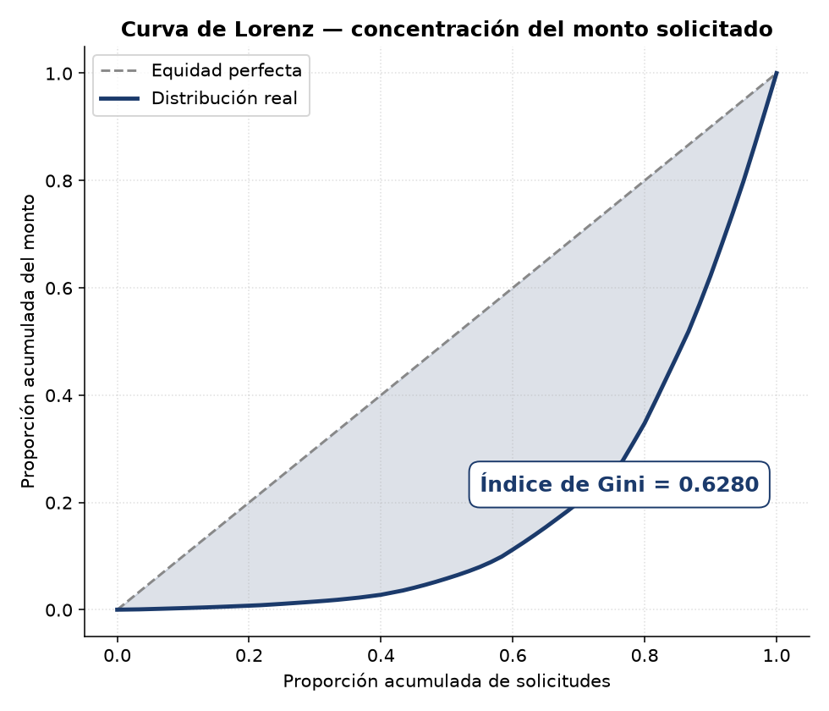
Nota. Índice de Gini de 0.6280. El área sombreada representa la desigualdad en la distribución del monto entre solicitudes.

Hallazgo 2. El Criterio de Aprobación Varía Según el Analista
M. Fernández atiende una cartera con riesgo promedio de 0.31 y aprueba el 66.67% de sus casos. A. Guzmán atiende una cartera con riesgo prácticamente idéntico —0.30— y aprueba el 42.86%. La diferencia de 23.81 puntos porcentuales no se explica por el perfil de los expedientes asignados. Considerando a los seis analistas, la dispersión total alcanza 26.67 puntos.
Figura 2
Tasa de aprobación frente al riesgo promedio atendido por analista
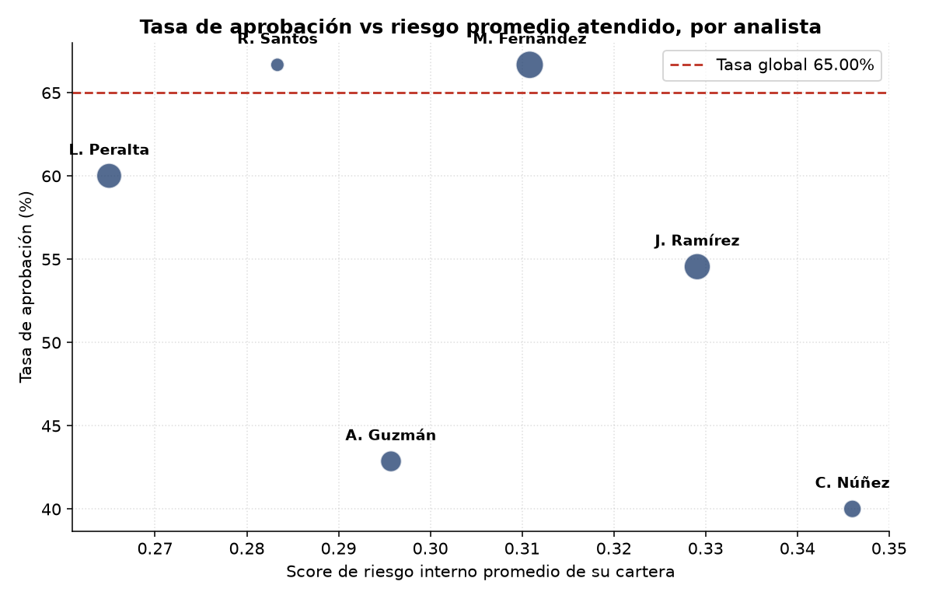
Nota. El tamaño del círculo indica la cantidad de casos atendidos por cada analista.

Hallazgo 3. El Tiempo de Decisión no Depende de la Complejidad del Caso
El tiempo promedio de decisión es de 6.73 días, con un rango de 1 a 12. Sin embargo, su correlación con las variables que explicarían la dificultad del expediente es prácticamente nula: 0.049 con el monto solicitado, -0.010 con el score de riesgo interno y -0.044 con el score de buró. Un crédito hipotecario de seis millones no toma más tiempo que una tarjeta de crédito de treinta mil.

Hallazgo 4. El Canal Digital más Moderno es el más Lento
La aplicación móvil promedia 8.11 días para resolver una solicitud, por encima del call center (7.83), la sucursal física (7.69), la banca en línea (5.62) y el agente externo (5.46). La brecha entre el canal más lento y el más rápido es de 2.65 días. Que los dos canales digitales ocupen posiciones opuestas indica que el problema no reside en la captura de la solicitud sino en el flujo de trabajo posterior.
Tabla 3
Tiempo de decisión y comportamiento por canal
Canal | Solicitudes | Días promedio | Tasa de aprobación
App móvil | 9 | 8.11 | 77.78 %
Call center | 6 | 7.83 | 100.00 %
Sucursal | 16 | 7.69 | 50.00 %
Banca en línea | 16 | 5.62 | 56.25 %
Agente externo | 13 | 5.46 | 69.23 %

Hallazgo 5. La Decisión Automática Opera Muy por Debajo de su Capacidad
Doce solicitudes —el 20% del total— se resolvieron de forma automática, sin intervención de un analista. Todas fueron aprobadas y su riesgo promedio es de 0.11, menos de un tercio del riesgo que enfrenta cualquier analista humano, cuyo rango va de 0.26 a 0.35. El mecanismo automático atiende únicamente los casos más seguros, dejando toda la carga restante al equipo humano.

Hallazgo 6. El Modelo de Riesgo Funciona Correctamente
La relación entre la categoría de riesgo asignada y el resultado de la decisión es monótona y no presenta excepciones: la totalidad de las solicitudes de riesgo bajo fue aprobada y la totalidad de las de riesgo muy alto fue rechazada. Ninguna solicitud clasificada como riesgo alto obtuvo aprobación plena. Este hallazgo es relevante porque confirma que el banco ya posee una herramienta de evaluación válida; el problema no está en el modelo sino en la consistencia con que se aplica su resultado.
Figura 3
Resultado de la decisión según categoría de riesgo
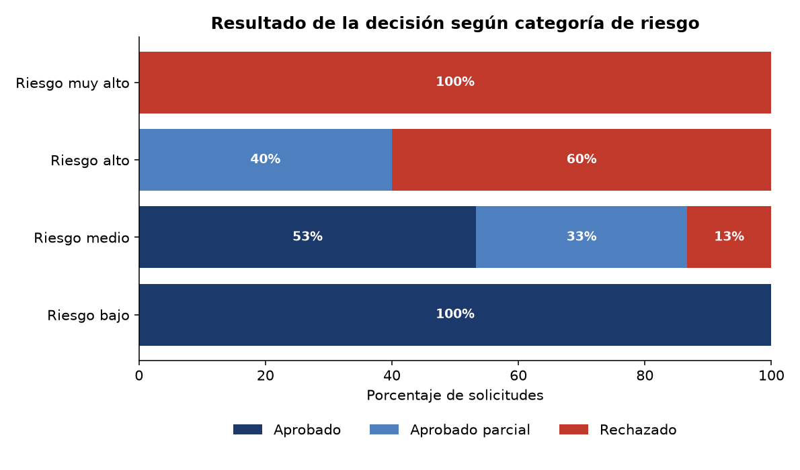
Nota. La progresión es monótona en las cuatro categorías, sin excepciones.

Tabla 4
Tabla de contingencia: categoría de riesgo por resultado
Categoría de riesgo | Aprobado | Aprobado parcial | Rechazado | Total
Riesgo bajo | 16 (100 %) | 0 | 0 | 16
Riesgo medio | 8 (53.3 %) | 5 (33.3 %) | 2 (13.3 %) | 15
Riesgo alto | 0 | 10 (40.0 %) | 15 (60.0 %) | 25
Riesgo muy alto | 0 | 0 | 4 (100 %) | 4
Total | 24 | 15 | 21 | 60

5. Análisis Descriptivo

Patrones Encontrados
El patrón dominante es la disociación entre volumen y exposición económica. El préstamo hipotecario y la tarjeta de crédito reciben el mismo número de solicitudes pero representan proporciones radicalmente distintas del monto. A este patrón se suma una relación inversa consistente: a mayor monto promedio del producto, mayor riesgo asociado y menor tasa de aprobación.
Un segundo patrón se observa en los valores atípicos. Aplicando el criterio del rango intercuartílico, ocho solicitudes superan el límite de RD$4,535,996. Representan el 13.3% de los expedientes pero concentran el 48.1% del monto total, y las ocho, sin excepción, son préstamos hipotecarios. Ninguna obtuvo aprobación plena.
Tabla 5
Comportamiento por tipo de producto
Producto | Solic. | % monto | Monto promedio | Tasa aprob. | Riesgo
Préstamo hipotecario | 16 | 75.69 % | 4,425,679 | 43.75 % | 0.41
Préstamo de vehículo | 12 | 12.41 % | 967,491 | 58.33 % | 0.25
Préstamo comercial | 7 | 8.72 % | 1,165,669 | 57.14 % | 0.31
Préstamo personal | 9 | 1.79 % | 186,449 | 77.78 % | 0.21
Tarjeta de crédito | 16 | 1.38 % | 80,927 | 87.50 % | 0.15

Tendencias Observadas
La demanda de crédito muestra una tendencia creciente. De enero a abril se recibieron 28 solicitudes; de mayo a agosto, 32, lo que representa un crecimiento del 14.3%. El crecimiento en monto es aún más pronunciado: agosto registró RD$24,046,088, casi el doble del promedio mensual de los meses anteriores.

Riesgos Identificados
- Riesgo de concentración: tres cuartas partes de la exposición dependen de un solo producto, de modo que un deterioro del segmento hipotecario comprometería la mayor parte del capital.
- Riesgo de inequidad: la variabilidad entre analistas implica que el resultado de una solicitud depende parcialmente de a quién le corresponda evaluarla.
- Riesgo operativo: el tiempo de decisión no responde a la complejidad, lo que sugiere cuellos de botella en el flujo de trabajo.
- Riesgo de capacidad: la demanda crece mientras el proceso mantiene su configuración actual, lo que puede deteriorar los tiempos de respuesta.

Oportunidades de Mejora
- Estandarizar el criterio de decisión aprovechando el modelo de riesgo existente, que ya demostró ser válido.
- Diferenciar el tratamiento según el monto para concentrar el escrutinio donde está el capital comprometido.
- Intervenir el flujo posterior a la captura digital, especialmente en la aplicación móvil.
- Ampliar el umbral de la decisión automática, que hoy opera muy por debajo de su capacidad.
- Institucionalizar el seguimiento con los indicadores y el dashboard ya desarrollados.

6. Recomendaciones a la Alta Dirección

Recomendación 1. Implementar una Tarjeta de Puntuación Formal
Se recomienda traducir el score de riesgo interno en una recomendación de decisión reglada, acompañada de sesiones periódicas de calibración entre analistas. La justificación es directa: la diferencia de 23.81 puntos porcentuales entre dos evaluadores con carteras de riesgo equivalente demuestra que la decisión depende hoy de quién evalúa. Dado que el modelo de riesgo ya funciona correctamente, la medida no requiere desarrollo tecnológico nuevo.

Recomendación 2. Establecer Tramos de Aprobación por Monto
Se recomienda definir niveles de autorización y profundidad de revisión diferenciados según el monto solicitado. Ocho solicitudes concentran el 48.1% del capital demandado; aplicarles el mismo procedimiento que a un crédito de RD$27,000 distribuye mal el esfuerzo de análisis y expone al banco en sus operaciones de mayor cuantía.

Recomendación 3. Rediseñar el Flujo Posterior a la Captura Digital
Se recomienda intervenir el procesamiento de las solicitudes recibidas por la aplicación móvil. Como el tiempo de decisión no correlaciona con la complejidad del caso, la demora es operativa y puede corregirse sin modificar los criterios de riesgo. La oportunidad cuantificada es de hasta 2.65 días de reducción.

Recomendación 4. Ampliar el Alcance de la Decisión Automática
Se recomienda elevar gradualmente el umbral de riesgo que resuelve el mecanismo automático, con monitoreo de resultados. Actualmente atiende casos con riesgo promedio de 0.11 mientras los analistas manejan carteras entre 0.26 y 0.35. Ampliar su alcance liberaría capacidad del equipo para los expedientes que verdaderamente requieren criterio humano.

Recomendación 5. Revisar la Política del Préstamo Hipotecario
Se recomienda una revisión específica de los criterios aplicados al producto hipotecario, que concentra el 75.69% de la exposición, presenta el mayor riesgo promedio (0.41), la menor tasa de aprobación (43.75%) y la totalidad de los valores atípicos. Cada decisión en este producto compromete montos cincuenta veces superiores a los de otros segmentos.

Recomendación 6. Institucionalizar el Seguimiento con Indicadores
Se recomienda adoptar el dashboard desarrollado como herramienta de seguimiento mensual, con desagregación por analista, canal y producto. Los cinco indicadores construidos permiten convertir este análisis puntual en un sistema de alerta temprana capaz de detectar desviaciones y medir el efecto de las medidas adoptadas.

7. Plan de Acción
Las recomendaciones se clasifican según su horizonte de implementación, considerando la complejidad de cada medida y la urgencia del problema que atiende.

Corto Plazo (0 a 3 meses)
Tabla 6
Acciones de corto plazo
Acción | Beneficio esperado
Realizar sesiones de calibración entre los seis analistas | Reducción inmediata de la dispersión de 26.67 puntos, sin costo tecnológico
Adoptar el dashboard como reporte mensual de seguimiento | Visibilidad continua del proceso y detección temprana de desviaciones
Documentar los criterios vigentes de aprobación por producto | Base formal para la estandarización posterior y trazabilidad de las decisiones

Mediano Plazo (3 a 9 meses)
Tabla 7
Acciones de mediano plazo
Acción | Beneficio esperado
Implementar la tarjeta de puntuación formal | Decisiones consistentes y auditables; equidad frente al cliente
Definir tramos de aprobación diferenciados por monto | Mejor asignación del esfuerzo de análisis y control del riesgo de concentración
Rediseñar el flujo posterior a la captura en la aplicación móvil | Reducción de hasta 2.65 días en el tiempo de respuesta al cliente
Revisar la política de crédito del producto hipotecario | Protección del 75.69% de la exposición económica del banco

Largo Plazo (9 a 18 meses)
Tabla 8
Acciones de largo plazo
Acción | Beneficio esperado
Ampliar progresivamente el umbral de la decisión automática | Liberación de capacidad del equipo y menor tiempo en casos sencillos
Diversificar la cartera para reducir el índice de Gini de 0.6280 | Menor dependencia de un único producto y mayor estabilidad del riesgo
Dimensionar la capacidad del equipo según la tendencia de demanda | Sostenimiento del nivel de servicio ante el crecimiento del 14.3% observado

8. Lecciones Aprendidas
¿Qué etapa del proyecto resultó más desafiante? La implementación de la base de datos en MySQL y su conexión con Power BI. Fue necesario instalar el conector MySQL Connector/NET en el orden correcto y comprender que las relaciones entre tablas debían estar bien definidas para que el modelo de datos funcionara. Un detalle que exigió atención fue que la tabla de evaluaciones contenía 70 registros para 60 solicitudes, porque diez expedientes fueron evaluados dos veces; resolver ese desajuste requirió decidir explícitamente qué evaluación considerar.
¿Qué herramienta aportó mayor valor al análisis? Cada una aportó en un plano distinto. SQL permitió construir la base y validar la integridad de los datos; Power BI hizo la información accesible a quien no escribe código, mediante segmentadores que recalculan todo el tablero; y Python permitió cálculos que las otras dos no ofrecían de forma directa, como el índice de Gini, la matriz de correlaciones y la detección de valores atípicos por rango intercuartílico. El mayor valor no vino de una herramienta sino de que las tres coincidieran en los resultados.
¿Cómo contribuyó la Inteligencia Artificial al desarrollo del proyecto? La IA aceleró la producción de código. Generó en segundos el esqueleto de Pandas y Matplotlib que habría tomado considerablemente más tiempo escribir desde cero, y explicó los errores en lenguaje comprensible cuando el código fallaba. Su aporte fue de velocidad, no de criterio.
¿Qué actividades requirieron el criterio del equipo? Todo lo que la IA no podía saber. Verificar que las columnas existieran realmente en el archivo; determinar que los 93 valores nulos eran estructurales y no errores —los 21 nulos de Monto_Aprobado corresponden exactamente a las 21 solicitudes rechazadas—; decidir qué evaluación tomar cuando había dos para una misma solicitud; y, sobre todo, interpretar qué significaban los números para el negocio. La IA produjo el cálculo del índice de Gini; reconocer que 0.6280 implica un riesgo de concentración que la gerencia debe atender fue trabajo del equipo.
¿Qué harían diferente si iniciaran nuevamente el proyecto? Tres cosas. Primero, definir desde el inicio el criterio para manejar registros duplicados en las tablas relacionadas, en lugar de descubrir el desajuste durante el análisis. Segundo, calcular la mediana junto con la media desde la primera exploración: reportar únicamente el promedio de RD$1,559,222 habría sugerido que el crédito típico ronda el millón y medio, cuando la mediana de RD$597,374 muestra que la mitad de las solicitudes está muy por debajo. Tercero, documentar los prompts utilizados con la IA desde el principio, para poder reconstruir el proceso sin tener que reconstruirlo de memoria al final.

Reflexión Final
La lección más importante del proyecto es que el valor no reside en la herramienta sino en la interpretación. El banco ya contaba con un modelo de riesgo que funciona correctamente, con datos completos y con analistas capacitados. Lo que faltaba era mirar esos datos en conjunto para descubrir que el criterio no se aplicaba de manera uniforme y que el tiempo de respuesta no dependía de la dificultad del caso. Ninguno de estos hallazgos requirió técnicas avanzadas: bastaron la estadística descriptiva, una tabla de contingencia y una matriz de correlaciones, aplicadas con criterio y traducidas a lenguaje de negocio.

